附件B：GPRS开发实训方案

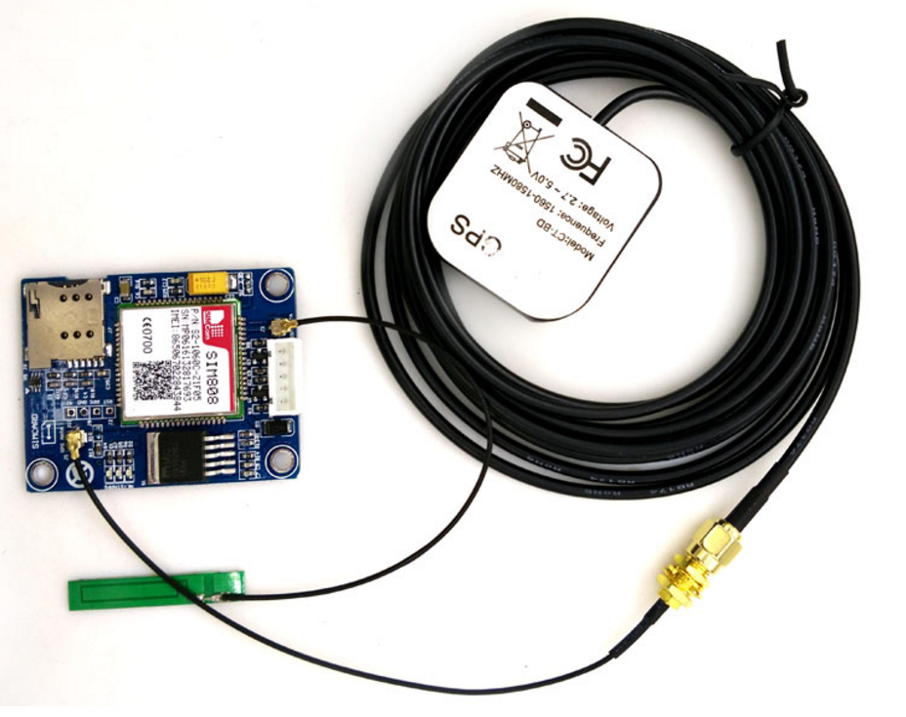

项目背景
随着嵌入式、物联网技术快速发展，在很多行业上得到了应用。其中包括移动设备GPRS上的应用。物联网技术、嵌入式技术，都是目前热门的技术，市场对相关人才的需求也越来越来多。学员在学习嵌入式技术时，希望能够把这些知识串联起来，形成更系统的知识架构。
本案例正是在这种背景下提出的。它融合了三大技术点：
1）物联网技术；
2）嵌入式技术；
3）C语言;
学员可以在此项目框架下，集合实验平台，发挥自己的主观能动性，设计出自己的系统。

实训教学目标:
本实训课程是针对学员的实际情况，由华清远见研发及教学经验非常丰富的金牌讲师专门系统定制而成。
通过对本课程的学习，学生们对嵌入式开发领域及应用将会有一个比较全面的了解，通过主讲教师对由华清远见研发、教学团队完全自主研发、行业中应用广泛的两大主流项目产品的讲解及演示，让学生更具体的了解嵌入式技术的实际应用情况及行业前景，实训过程讲师从嵌入式系统开发技术中的一个点开始展开重点讲解，让学生亲身体验嵌入式开发的过程，从中学到相应的嵌入式技术，并充分感受华清远见课堂的教学风格、方法及效果。

日程 | 培训内容 |  | 备 注
第一天 | 上午  当前嵌入式行业的发展,未来发展趋势.  华清GPRS的功能演示和项目的整体分析介绍.  C高级学习 |  | 行业分析 课程概述和介绍  GPRS系统构成 各部分的作用和功能  C高级: 结构体 结构体指针 函数指针 函数指针数组 结构体数组 大端小端问题
第一天 | 下午  操作系统概念  Linux操作系统介绍和使用.  Linux常见命令和环境配置命令.  远程登录和网络文件传输. |  | Linux系统讲解:以Ubuntu为例  常见的linux操作命令和使用  Ls cat vi ssh mkdir等命令的使用  网络命令 文件上传下载  远程登录和操作  Vi代码编辑工具的使用
第二天 | 上午  网络编程基础  网络编程流程  网络体系结构 |  | 网络中基础概念,包括IP MAC 网络体系结构 CS结构等  流程包括:通信双方在数据传送的时候需要的动作和过程.  熟悉网络模型
第二天 | 下午  网络编程(一对一):UDP传输数据包  一对一通信的流程 |  | UDP数据包发送  UDP数据包的接收  UDP通信编码过程讲解  UDP编码测试通信  实验: 发送”hello world”到美国,并返回消息”good”.
日程 | 培训内容 | 备 注
第三天 | 上午  网络编程(一对一):之发送复杂数据协议 | 如果传输多样化 的数据,比如温度(int),风速(char),描述(字符串),身高(浮点)
第三天 | 下午  网络编程之UDP编程高级 | UDP如何实现并发  UDP并发注意事项  代码实现  复杂协议数据的传送
第四天 | 上午  服务器并发服务的原理讲解 | 服务器如何同时处理多个客户端请求  代码如何实现
第四天 | 下午:  大练习 | 学生动手完成网络传输:  一个 服务器同时服务多个客户端,完成客户端请求和服务回应.  主要目的是巩固学生对UDP编程的掌握,加深网络知识的理解.

第五天 | 上午  TCP编程简介,框架介绍  网络编程之TCP编程  TCP高级编程实现 | 讲述TCP如何完成并发传输:多路复用和多线程机制  讲述并发传输的实现:多路复用方式
第五天 | 下午  GPRS模块介绍  AT指令介绍  AT指令测试和演示 | 讲解GPRS模块,同时演示AT对模块的操作.  要注意AT的返回值问题. 这里只是通过工具发送接收AT指令,没有涉及代码.

第六天 | 上午  Linux操作GPRS模块.  C代码操作串口  C如何发送AT  C如何处理AT返回值  C实现打电话  C实现发短信 | Linux系统下如何通过串口发送接收AT.  讲解原理,实现举一反三
第六天 | 下午  linuxC实现GPRS上网  服务器代码的实现 | 利用上节课实现的C接口,完成代码发送网络数据的功能.同时能够得到服务器的回应数据.  在美国的服务器上实现自己的服务器 代码,能够和GPRS 模块完成通信,接收GPRS模块的请求,然后进行应答.

第七天 | 上午  51单片机 STM32等如何实现对GPRS模块的操作 | 讲解低层次差异,同时走读51代码的实现.  举一反三,讲解在不同平台上如何实现对移动网络模块的操作.
第七天 | 下午  移动网络项目实战:  多个GPRS移动网络设备完成通信 | 项目 要求:  GPRS 模块发送数据,本地电脑可以 收到.中间需要一台服务器(公网固定ip)作为中介.该实验目的为了巩固前面学到的东西.要求认真对待.

第八天 | 上午  GPRS模块项目实战,问题解答和复习. | 答辩 讲解 辅导
第八天 | 下午  嵌入式数据库的介绍 和嵌入式数据库软件使用  Sql深入学习和应用  多表查询  关键字查询  排序 筛选等 | 数据库概念 数据库软件使用  Sql介绍,语法规则和使用  数据库软件学生练习.  Sqlite3数据库工具的使用  Sql语法深入  Sql练习 ,数据库用途,sql的软件编程  小练习:sql语句实现学生信息管理系统

第九天 | 上午  Sql的C编程使用  - C代码获取sql查询结构  - C代码执行多表联合查询并获取结果 | C语言执行sql语句并获取表结果  多表联合查询讲解  多表联合查询代码讲解和实现  实验:  制作数据库,添加多张表,创建数据.  学校数据库有多张表,完成表之间的联合查询.  使用C代码获取并打印结果.
第九天 | 下午  GPRS和数据库项目实战—-讲解  学生理解和思路产生  学生分组 | 项目讲解: 多个数据采集端采集的数据发送给服务器,服务器使用数据库进行存储. 客户端可以通过服务器查看采集终端的历史信息.  项目实战,结合GPRS 数据库 的技术.  老师辅导学生思考,实现方式

第十天 | 上午  GPRS和数据库项目实战 | 老师辅导和讲解,思路引导
第十天 | 下午  GPRS和数据库项目实战 | 老师辅导和讲解,思路引导

